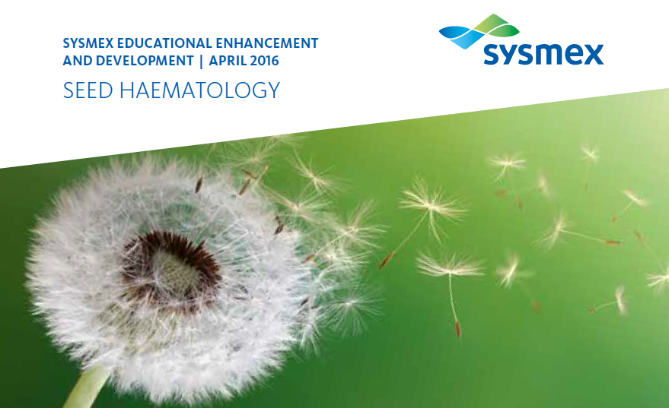

Проблемы с подсчетом моноцитов
ВВЕДЕНИЕ

Моноциты представляют собой разновидность лейкоцитов (лейкоцитов). Они выполняют важную часть иммунной защиты организма. Одной из их функций является уничтожение бактерий путем фагоцитоза, поэтому в цитоплазме этих клеток часто наблюдаются вакуоли.

Моноциты образуются в костном мозге из клеток-предшественников, называемых монобластами, которые сами происходят из гемопоэтических стволовых клеток. Моноциты циркулируют в кровотоке в течение примерно одного-трех дней, а затем обычно проникают в ткани по всему телу. В ткани моноциты созревают в разные типы макрофагов в разных анатомических местах. Макрофаги отвечают за защиту тканей от чужеродных веществ (микробов, раковых клеток, клеточного дебриса) в процессе, называемом фагоцитозом.

Морфологически моноциты представляют собой самые крупные лейкоциты, размеры которых варьируют от 10 до 20 мкм. Обычно они имеют большое ядро и умеренное количество цитоплазмы, которая после окраски по Май-Грюнвальду-Гимзе имеет серо-голубой цвет и может содержать мелкие, равномерно распределенные гранулы, а иногда и вакуоли (рис. 1 и 2). Референтные диапазоны для моноцитов составляют 5,2–15,2 % или 0,29–0,95 x 109/л для мужчин и 4,2–11,8 % или 0,25–0,84 x 109/л для женщин [1]. Значения вне этого диапазона не обязательно указывают на заболевание. Рекомендуется всегда проверять референтные диапазоны на пригодность для данной группы пациентов в соответствии с методом, рекомендованным Международной федерацией клинической химии и лабораторной медицины [2].

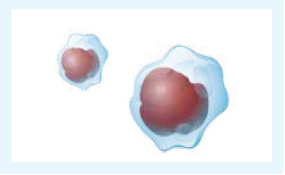
Рис. 1 Иллюстрация моноцитов

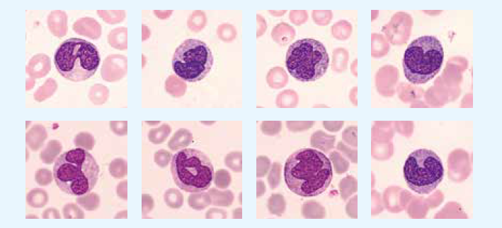
Рис. 2 Микроскопические изображения моноцитов в окрашенном мазке периферической крови

Функция моноцитов
Моноциты, включая типы макрофагов и дендритных клеток, в которые они дифференцируются, выполняют три основные функции в иммунной системе:
а) фагоцитоз
Микробы и инородные частицы поглощаются клеткой, перевариваются и таким образом уничтожаются.
б) презентация антигена
Фрагменты белков микробов, которые остаются после переваривания, могут служить антигенами. Их помещают на поверхность моноцита, что активирует Т-лимфоциты, вырабатывающие специфический иммунный ответ против представленного антигена.
в) продукция цитокинов
Многие факторы, продуцируемые другими клетками, могут регулировать хемотаксис и другие функции моноцитов. Например, некоторые микробы могут напрямую стимулировать моноциты к выработке провоспалительных и противовоспалительных цитокинов и помогать во время иммунного ответа.

Количество моноцитов
Количество моноцитов является частью дифференциального подсчета лейкоцитов (WBC) и выражается либо в процентах моноцитов по отношению к общему количеству WBC, либо в виде абсолютного количества. Оба значения полезны для диагностики пациента. При просмотре количества моноцитов могут возникнуть две ненормальные ситуации: моноцитоз и моноцитопения.
1) Моноцитоз
Увеличение количества моноцитов, циркулирующих в крови. Это состояние может быть вызвано широким спектром различных заболеваний. Некоторыми из них являются различные инфекционные заболевания (например, туберкулез, проказа и сальмонеллез), болезни крови и иммунной системы (хроническая нейтропения и миелопролиферативные заболевания), аутоиммунные заболевания и васкулиты, лейкемии (например, хронический миеломоноцитарный лейкоз (ХММЛ)), фаза восстановления нейтропения или острая инфекция.
2) Моноцитопения
Снижение количества моноцитов, циркулирующих в крови. Моноцитопения редко встречается как изолированная находка. Причины включают острые инфекции, стресс, лечение глюкокортикоидами, апластическую анемию, волосатоклеточный лейкоз, острый миелоидный лейкоз, лечение миелотоксическими препаратами и генетические синдромы.

Проблема подсчета моноцитов
При сравнении ручного и автоматизированного дифференциального подсчета лейкоцитов постоянно возникают следующие вопросы в отношении числа моноцитов:
- Почему количество моноцитов, полученное при ручной дифференциации, часто ниже, чем при автоматическом подсчете?
- Почему референтные значения количества моноцитов, полученные с помощью ручных и автоматических методов, различаются?

Причины разного количества моноцитов можно найти в используемых методах, в статистическом принципе, а также в способности моноцитов прилипать к предметным стеклам микроскопа.

Методы
Ручная дифференциация лейкоцитов
Ручная дифференциация лейкоцитов проводится с помощью мазка периферической крови: тонкий слой крови наносится на предметное стекло и затем окрашивается таким образом, чтобы можно было исследовать различные клетки крови под микроскопом. Цель состоит в том, чтобы найти область, называемую монослоем, где клетки расположены достаточно далеко друг от друга, чтобы их можно было подсчитать и дифференцировать. Монослой находится в «пернатом крае», созданном предметным стеклом, когда кровь распределяется по предметному стеклу (рис. 3). После окрашивания монослой просматривают под микроскопом, изучают отдельные клетки, охарактеризовывают и записывают их морфологию.
Качество мазков (окрашенных по методам Май-Грюнвальда-Гимзы или Райта) зависит от многих известных факторов, таких как обезжиренные предметные стекла-носители, качество предметных стекол-распределителей, угол смазывания и протокол окрашивания. Более того, моноциты являются особенно адгезивными клетками. Стеклянная поверхность слайда-носителя и край слайда-распределителя обеспечивают превосходную поверхность адгезии для этой субпопуляции лейкоцитов. В результате моноциты имеют тенденцию накапливаться больше по краю мазка [3]. Поэтому их трудно обнаружить в обычно исследуемом монослое, что усложняет получение надежного подсчета.

Рис.3 Оперенный край мазка периферической крови, окрашенного по Райту-Гимзе

Автоматический подсчет клеток
При проточной цитометрии клетки метят флуоресцентно, а затем исследуют с помощью полупроводникового лазера. Проточный цитометр подсчитывает и классифицирует клетки, облучая их монохроматическим лазерным лучом и анализируя сигналы прямого рассеяния (FSC), бокового рассеяния (SSC) и боковой флуоресценции (SFL). Интенсивность двух типов рассеянного света (FSC и SSC) отражает структуру клеточной поверхности, форму и размер частиц, форму ядра, показатель преломления и отражательную способность клеток. В общем, сигнал FSC увеличивается с увеличением размера клетки, а сигнал SSC становится сильнее по мере усложнения внутриклеточных структур. Интенсивность бокового флуоресцентного света в основном отражает тип и количество нуклеиновых кислот и клеточных органелл внутри клетки. Дифференциация и подсчет субпопуляций лейкоцитов осуществляется с помощью этого метода, а также позволяет обнаруживать аномальные клетки и незрелые клетки (рис. 4).

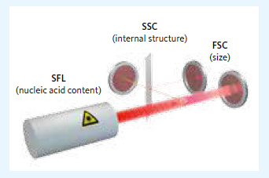
Рис. 4 Принцип измерения флуоресцентной проточной цитометрии

Технология анализаторов XN
Ассортимент гематологических анализаторов XN состоит из серий XN и XN-L. Четыре популяции лейкоцитов (нейтрофилы, эозинофилы, лимфоциты, моноциты) исследуются с помощью канала WDF серии XN (рис. 5а) и пять (предыдущие четыре плюс базофилы) серии XN-L (рис. 5b). .

В обеих сериях принцип измерения основан на уникальной системе реагентов, состоящей из комбинации лизирующего реагента и флуоресцентного маркера, которые добавляются в образец крови. Во время этого процесса первый компонент, Lysercell WDF, вызывает гемолиз и растворение эритроцитов и тромбоцитов, а также перфорирует клеточные мембраны лейкоцитов. Что делает этот реагент особенным, так это то, что лейкоциты остаются в значительной степени неповрежденными во время этого процесса. Воздействие на морфологию клетки, ее потенциальное изменение и пермеабилизацию мембраны зависит от индивидуальных особенностей каждого типа лейкоцитов. Эти различия различаются с помощью бокового рассеяния света. Эти изменения поверхности можно наблюдать в сканирующем электронном микроскопе (СЭМ) (рис. 6) и с помощью других методик [4]. Затем флуоресцентный маркер Fluorocell WDF проникает в клетки и метит нуклеиновые кислоты и клеточные органеллы.
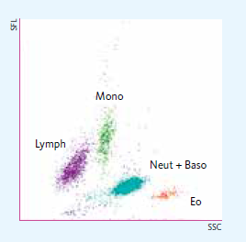
Рис.5а Диаграмма рассеяния WDF, серия XN

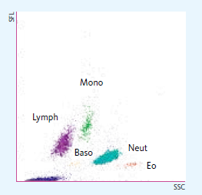
Рис. 5б Диаграмма рассеяния WDF, серия XN-L

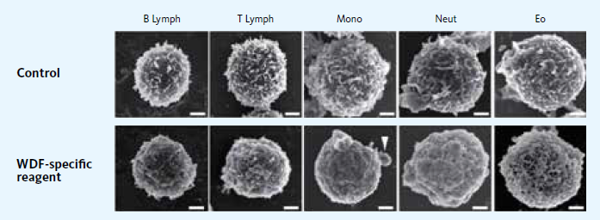
Рис. 6 СЭМ-изображения изолированных подтипов лейкоцитов до и после лечения Lysercell WDF. Ширина полосы = 1 мкм.

После периода инкубации образец анализируют с помощью проточной цитометрии, используя полупроводниковый лазер и измеряя сигналы SFL, FSC и SSC. Для дополнительного анализа клеток эти измеренные сигналы, относящиеся к каждой отдельной клетке, записываются одновременно и представляются в виде диаграмм рассеяния (рис. 5а и 5б). Измерение обеспечивает превосходную точность подсчета и чувствительность маркировки благодаря специальному анализу распознавания формы каждой субпопуляции и гибкому стробированию. Адгезия моноцитов больше не важна, так как мы не используем предметные стекла в процедуре подсчета.

Как добиться максимально точного подсчета?
Влияние количества подсчитанных клеток на достоверность результатов поясняется ниже на примере с предполагаемой концентрацией лейкоцитов 8000/мкл и долей моноцитов 5 %.

- Ручная дифференциация: обычно 100 лейкоцитов оцениваются в обычных лабораторных тестах, когда проводится ручная дифференциация (n = 100 клеток).
Автоматическая дифференциация: для анализа лейкоцитов на примере анализаторов серии XN образец разбавляют реагентами в отношении 1 : 61. Анализируемый объем составляет 58,2 мкл и приводит к следующему количеству клеток:
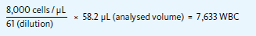
Поэтому, если, например, отображается количество лейкоцитов 8000/мкл, фактически с помощью XN-Series было проанализировано 7633 клетки (n = 7633).

Таблица Rümke [5] позволяет сделать статистический прогноз точности подсчета параметров (см. Таблицу 1).

Таблица 1. 95 % доверительный интервал для фактического числа клеток на 100 лейкоцитов. A = наблюдаемые клетки на 100 лейкоцитов.
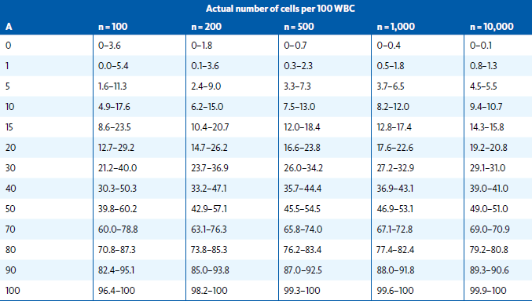

Если в мазке при n = 100 клеток наблюдается 5 % моноцитов, это означает, что истинное значение находится между 1,6 и 11,3. В основе лежит очень широкий доверительный интервал, поскольку количество дифференцированных клеток очень мало. Для сравнения, анализаторы XN дифференцируют тысячи клеток из одного и того же образца (см. приведенный выше пример расчета). При таком количестве дифференцированных клеток результат моноцитов фактически будет варьироваться не более чем между 3,7 и 6,5 клетками. Таким образом, с точки зрения статистики, большее количество оцениваемых ячеек приводит к более точному результату.

Публикации

Исследования, сравнивающие различные методы друг с другом (ручная дифференциация, флуоресцентная проточная цитометрия и/или автоматическая дифференциация с использованием инструментов X-Class или XN-Class), показывают отличные результаты в отношении точности подсчета автоматических гематологических анализаторов.

- Сео JY и др. (2015): «Оценка эффективности нового гематологического анализатора Sysmex XN-Series» [6].
В следующей таблице (таблица 2), взятой из этого исследования, показаны коэффициенты корреляции, полученные в результате сравнения дифференциала WBC в режиме «Низкий WBC» серии XN с автоматическим (X-класс) и ручным дифференциалом.

Таблица 2. Сравнение дифференциала лейкоцитов в режиме «Низкий уровень лейкоцитов» серии XN с автоматическим и ручным дифференциалом, выполненным на исходных образцах
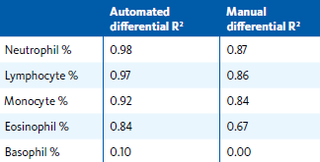

- Бриггс С и др. (2012): «Оценка эффективности модульной системы Sysmex Hematology XN» [7].

В следующей таблице (таблица 3) показана корреляция между полным анализом крови XN-Series и XE-2100; данные показаны для количества лейкоцитов.

Таблица 3. Статистика корреляции результатов полного анализа крови XN-Series по сравнению с XE-2100
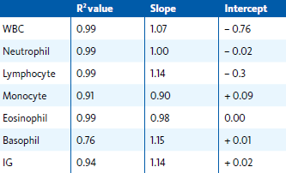

Каваучи С. и соавт. (2014): «Сравнение диаграмм рассеяния дифференциации лейкоцитов между гематологическими анализаторами серии XN и серии XE» [3].

В документе объясняется различное влияние реагентов WDF и DIFF на лейкоциты и почему диаграмма рассеивания WDF серии XN показывает лучшее разделение различных клеточных популяций, особенно между лимфоцитами и моноцитами.

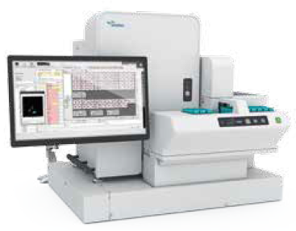
Рис.7 Система анализа цифровых изображений Sysmex DI-60*

Таким образом, результаты цитируемых публикаций демонстрируют точные результаты автоматической дифференциации XN по сравнению с X-классом и ручным методом. Это сравнение между методами, а также таблица Рюмке позволяют сделать вывод, что автоматизированная дифференциация должна быть методом выбора для определения числа клеток. Однако в случае патологического результата автоматической дифференциации с предупреждающими флажками, такими как «Blasts/Abn Lympho?», оценка морфологии клеток должна основываться на мазке крови. Анализатор, хотя и способен обнаруживать наличие патологических клеток и информировать лабораторию, не может «увидеть» в деталях морфологию клеток так, как это может сделать человеческий глаз, поэтому просмотр изображений клеток, например через микроскоп нужен.
В настоящее время эту микроскопию можно значительно облегчить с помощью автоматизированных систем анализа изображений, таких как Sysmex DI-60* (рис. 7).

Автоматизированная микроскопическая дифференциация

Sysmex DI-60 — это автоматизированная система анализа изображений с локализацией клеток, которая может быть полностью интегрирована в рабочий процесс гематологии.
Само устройство состоит из моторизованных объективов, высококачественной цифровой камеры и компьютерной системы, которая собирает и предварительно классифицирует клетки из окрашенных мазков крови. Он автоматически находит ячейки на слайде и делает снимок, после чего анализирует и предварительно классифицирует эти ячейки с помощью расширенной обработки изображений. Анализатор оснащен программным обеспечением искусственной нейронной сети, которое запрограммировано на распознавание характеристик клеток крови. Программное обеспечение проверяет около 300 признаков каждой ячейки, а затем сравнивает их с базой данных нейронной сети.
Количество анализируемых лейкоцитов определяется пользователем. После того, как DI-60 получил и предварительно классифицировал ячейки, оператор проверяет и, при необходимости, изменяет предложенную классификацию каждой ячейки. При необходимости оператор может также внести дополнительные замечания и комментарии. Табе И. и соавт. [8] обнаружили очень хорошую точность и соответствие между результатами, полученными с помощью DI-60 и ручной микроскопии. Общая аналитическая точность предварительной классификации лейкоцитов с помощью DI-60, включая патологические популяции лейкоцитов, составила 88,4 %. Кроме того, бласты были правильно классифицированы с чувствительностью 95 % и специфичностью 99 %.

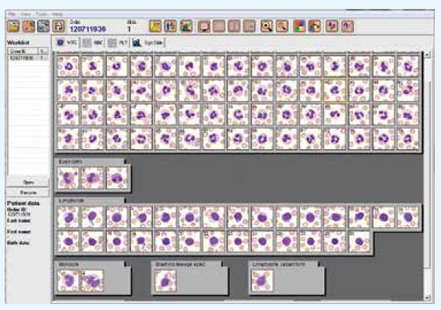
Рис. 8 Изображения клеток, полученные с помощью DI-60*, представлены на дисплее результатов.

DI-60* может предварительно классифицировать различные типы ячеек следующим образом:

- Предварительная классификация лейкоцитов: сегментоядерные и палочкоядерные нейтрофилы, эозинофилы, базофилы, моноциты, лимфоциты, атипичные лимфоциты, плазматические клетки, промиелоциты, миелоциты, метамиелоциты, бласты.
- Предварительная классификация по категориям, не относящимся к лейкоцитам: пятна, артефакты, гигантские тромбоциты, скопления тромбоцитов и ядросодержащие эритроциты.

Устройство также предоставляет обзор, который можно использовать для характеристики морфологии эритроцитов и оценки концентрации тромбоцитов.

Результаты и изображения клеток этого автоматизированного анализа мазка отображаются на экране (рис. 8), оцениваются исследователем и впоследствии передаются в лабораторную информационную систему (ЛИС).

Выводы
Моноциты, несмотря на то, что они являются самыми крупными из лейкоцитов, могут быть трудно обнаружены в ручном мазке из-за их сильной адгезии к предметным стеклам микроскопа. Тем не менее, необходим надежный подсчет, чтобы узнать, как обстоит дело с пациентом, поскольку наличие, например, моноцитоза может свидетельствовать о различных заболеваниях или состоянии заболевания.

Технология флуоресцентной проточной цитометрии позволяет лаборатории получить точное количество моноцитов. Автоматические гематологические анализаторы, использующие эту технологию, также подсчитывают большее количество клеток, что делает подсчет статистически более точным. Кроме того, если морфологию моноцитов необходимо проверить визуально, интегрированное автоматизированное решение анализаторов цифровых изображений позволяет их визуализировать и даже предварительно классифицировать различные клетки, сокращая время обработки в лаборатории и повышая стандартизацию и точность результатов.

Как указано в этой статье, ручной и автоматический дифференциальный подсчет клеток систематически различаются. Для правильной интерпретации результатов в каждой лаборатории должны быть установлены разные референсные диапазоны для ручных и автоматических дифференциалов, особенно для моноцитов.

Используемая литература

[1] Pekelharing JM et al. (2010): Haematology reference intervals for established and novel parameters in healthy adults. Sysmex Journal International. Vol. 20 No. 1.
[2] Solberg HE. (2004): The IFCC recommendation on the estimation of reference intervals. The RefVal program. Clin Chem Lab Med. 42 : 710 – 714.
[3] Flandrin G et al. (1993): The progresses in the determination of blood monocytosis and its perspectives of clinical application in pathology. Ann Biol Clin (Paris). 51 : 787 – 91. [Article in French]
[4] Kawauchi S et al. (2014): Comparison of the Leukocyte differentiation Scattergrams between the XN-Series and the XE-Series of Hematology Analyzers. Sysmex Journal International. Vol. 24 No. 1.
[5] Ruemke CL. (1979): The statistically expected variability in differential counting. In: Koepke JA: Differential leukocyte counting. College of American Pathologists, Sokie, Illinois.
[6] Seo JY et al. (2015): Performance evaluation of the new hematology analyzer Sysmex XN-series. Int J Lab Hematol. 37(2) : 155.
[7] Briggs C et al. (2012): Performance evaluation of the Sysmex haematology XN modular system. J Clin Pathol 2012. 65(11) : 1024 – 30.
[8] Tabe Y et al. (2015): Performance evaluation of the digital cell imaging analyzer DI-60 integrated into the fully automated Sysmex XN hematology analyzer system. Clin Chem Lab Med. 53(2) : 281.

